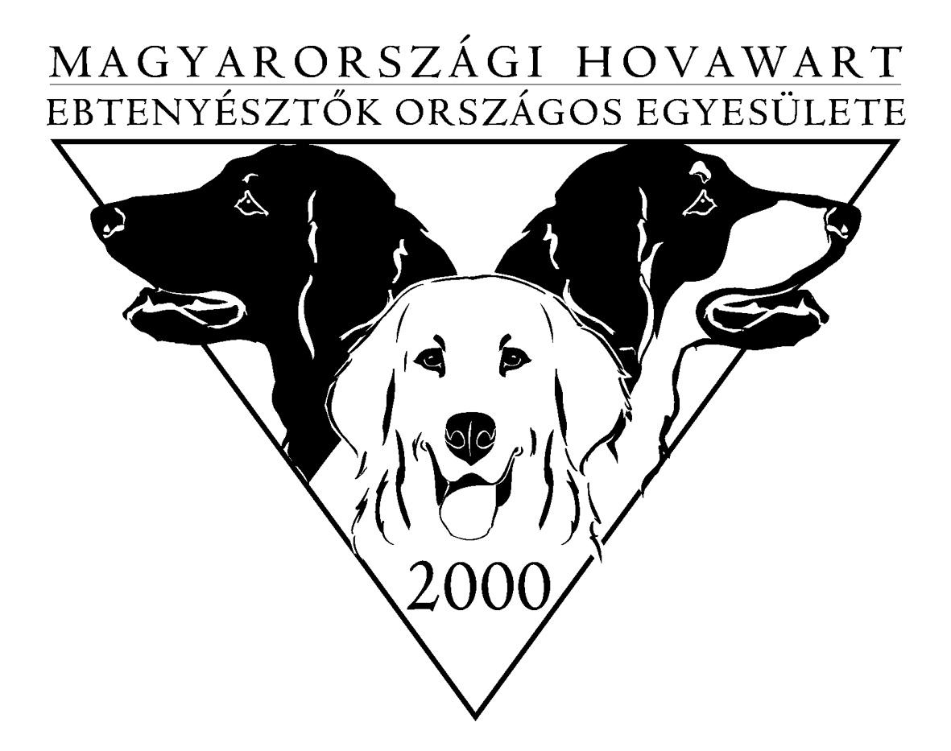
HOVAWART Klubkiállítás / Clubsiegerschau

Budapest, 2011. április 16.

NEVEZÉSI LAP/ MELDESCHEIN

Osztály/ Klasse
 | bébi/welpen | 3-6 hónapos / 3-6 Monaten
 | kölyök /Jügsten | 6-9 hónapos /6-9 Monaten
 | fiatal /Jugend | 9-18 hónapos /9-18 Monaten
 | növendék /Zwischen | 15-24 hónapos /15-24 Monaten
 | nyílt /Offene | 15 hónapos kortól /15- Monaten
 | munka /Gebrauchshunde | Munkavizsgát igazolni bizonyítványt kérjük mellékelni! ! Bitte Gebrauchshunde-Zertifikat beilegen!
 | győztes /Sieger | Champion bizonyítványt kérjük mellékelni! Bitte Champion- oder Siegerurkunde beilegen!
 | Veteránov /Veteranen | 8 éves kortól / ab 8 Jahre

Kan/Rüde Szuka/Hündin

Színe/Farbe: -szőke/blond, -fekete/schwarz, -fekete-rajzos/schwarzmarken

Kutya neve
NAME DES HUNDES
törzskönyvi szám  ZUCHTBUCH NR. |  |  | születési idő  GEWORFEN AM
apa neve
VATER
anya neve
MUTTER
tenyésztő
ZÜCHTER
tulajdonos
BESITZER
lakcím
ADRESSE
TELEFON |  |  | E-MAIL

……………………… ……………………………
Dátum/Datum, aláírás/Unterschrift,

Csak a nevezési határidőig beérkezett és befizetett nevezéseket fogadjuk el! Bíróváltozás jogát fenntartjuk. Helyszíni nevezést nem fogadunk el.

